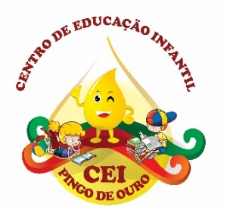
CENTRO DE EDUCAÇÃO INFANTIL “PINGO DE OURO”
CAMPINA DA ALEGRIA / VARGEM BONITA SC
RUA CEREJEIRA S/N FONE: 49-3456-13-67
EMAIL – ceipingodeouro@yahoo.com

Professora: Marli Filipini Turma: Pré Escola I Turno: Vespertino Período: 14/09/2020 até 18/09/2020

BOM DIA.. PAIS, RESPONSÁVEIS E QUERIDOS ALUNOS.
Espero que estejam todos bem.

Mais uma semana se inicia, e com ela novas histórias, brincadeiras e novos aprendizados através de momentos de em que a criança possa expressar emoções, sentimentos, pensamentos, desejos e necessidades.
Nessa semana daremos início ao estudo sobre as plantas. Um tema bem interessante para a criança.

TEMA: PLANTAS

Objetivo: Viabilizar vivências que possibilitem as criança a observação, a exploração e os cuidados em relação a germinação de uma semente e a importância que a mesma tem para o meio ambiente.

CAMPOS DE EXPERIÊNCIAS E OBJETIVOS DE APRENDIZAGEM E DESENVOLVIMENTO

CORPO, GESTOS E MOVIMENTOS
EI03CG05
ESCUTA, FALA, PENSAMENTO E IMAGINAÇÃO
EI03EF04
ESPAÇO, TEMPO, QUANTIDADES, RELAÇÕES E TRANSFORMAÇÕES
EI03ET02

DESENVOLVIMENTO:
Com as atividades dessa semana, vamos descobrir quais os cuidados que devemos ter com as plantas, como como elas nascem , do que elas precisam para se desenvolverem e a utilidades delas para a nossa vida. . Segue aqui algumas sugestões de atividades:

. Primeiramente, conversar com a criança sobre as plantas para ver o conhecimento prévio que têm sobre as mesma.
.Depois vamos assistir a história “Era uma vez uma semente” coleção Milagres da Natureza
https://www.youtube.com/watch?v=MhRs4MTO7Fg

.Após assistir a história, fazer uma reflexão sobre a mesma, questionando o que a criança achou, o que não sabia, o que aprendeu e o que.

Memorizando seus conhecimentos com a atividade abaixo, e depois pintar e escrever seu nome completo

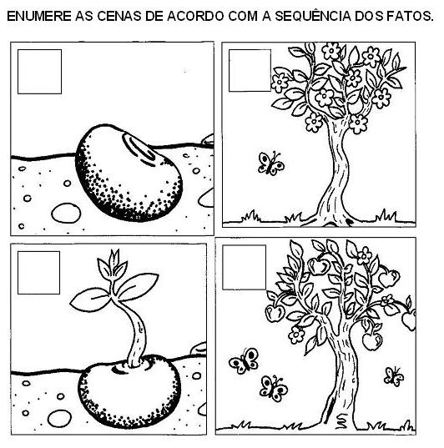,

. Agora vamos ouvir a música e cantar: O Diário de Mika / O Pé de Feijão # Clip
https://www.youtube.com/watch?v=sqbZb_aRKyk

. E agora... está preparado pra fazer a experiência da -Germinação do feijão? (
https://www.youtube.com/watch?v=de0EaNWvZOM&t=55s

Usar da criatividade e enfeitar o frasco como quiser, para que a experiência se torne mais interessante para a criança, tornando assim uma aventura muito interessante para ela. Incentivar ela fazer a observação diária para acompanhar a germinação do feijão

ORIENTAÇÃO AOS PAIS
Não esqueçam de bater fotos, fazer vídeos da criança fazendo as atividades para que possamos arquiva-las no SGE.

Obrigado e uma boa Semana a todos.
Se cuidem. Fiquem com Deus.

